БЮДЖЕТНОЕ ДОШКОЛЬНОЕ ОБРАЗОВАТЕЛЬНОЕ УЧРЕЖДЕНИЕ

г. ОМСКА «Детский сад № 342 комбинированного вида»

***Паспорт развивающей предметно-пространственной среды вне группового помещения (педагога – психолога)***

**

*Подготовила: педагог-психолог Жернова Т.Г.*

г. Омск

2022

Содержание

Сведения о специалисте……………………………………………………………….…..2

Образовательный раздел……………………………………………………………..…....3

Пояснительная записка………………………………………………………………….....6

Описание кабинета ………..……………………………. ………………………………...7

* перечень основного оборудования………………………………………….…......8
* коррекционно-развивающие пособия……………………………………..…….....9
* каталог диагностического материала…………………………………….….…....12
* каталог методической литературы……………………………………..………….15
* каталог стендовой информации……………………………………………..……...20
* каталог методических разработок………………………………………..…..…....22

Сведения о специалисте

**Жернова Татьяна Геннадьевна**

**Занимаемая должность:** педагог-психолог БДОУ

«Детский сад № 342 комбинированного вида»

**Образование:** высшее педагогическое

**Квалификационная категория:** первая **Педагогический стаж: 4 года**

**Стаж работы в должности педагога-психолога:** 4 года

**Квалификационная аттестация:** 2019 г.

**Адрес электронной почты:** [tan-zhe@mail.ru](mailto:tan-zhe@mail.ru)

**График рабочего времени**

|  |  |
| --- | --- |
| **Понедельник** | **8.00 – 15.30** |
| **Вторник** | **11.30 – 19.00**  **Консультации для родителей: 16.30- 18.00** |
| **Среда** | **8.00 – 15.30**  **Методический день**  **( 3-я неделя месяца)** |
| **Четверг** | **8.00 – 15.30**  **Консультации для педагогов: 13.30-15.00** |
| **Пятница** | **8.00 – 15.30** |

Образовательный раздел

**Реализуемая программа:** «Основная образовательная программа дошкольного образования», разработанная в соответствие с ФГОС ДО, с учетом образовательной программы «Детство» под общей редакцией О.В. Акулова, Т.И. Бабаева, Т.А.

**Цель реализации ООП ДО в соответствии с ФГОС дошкольного образования**: создать каждому ребенку в детском саду возможность для развития способностей, широкого взаимодействия с миром, активного практикования в разных видах деятельности, творческой самореализации. Программа направлена на развитие самостоятельности, познавательной и коммуникативной активности, социальной уверенности и ценностных ориентаций, определяющих поведение, деятельность и отношение ребенка к миру.

**Программа направлена на:**

* развитие личности детей дошкольного возраста в различных видах общения и деятельности с учётом их возрастных, индивидуальных психологических и физиологических особенностей.
* создание условий развития ребенка, открывающих возможности для его позитивной социализации, личностного развития, развития инициативы и творческих способностей на основе сотрудничества со взрослыми и сверстниками и в соответствующих возрасту видах деятельности;
* создание развивающей образовательной среды, которая представляет собой систему условий социализации и индивидуализации детей.

**Задачи ООП:**

‒ укрепление физического и психического здоровья ребенка, формирование основ его двигательной и гигиенической культуры;

‒ целостное развитие ребенка как субъекта посильных дошкольнику видов деятельности;

‒ обогащенное развитие ребенка, обеспечивающее единый процесс социализации–индивидуализации с учетом детских потребностей, возможностей и способностей;

‒ развитие на основе разного образовательного содержания эмоциональной отзывчивости, способности к сопереживанию, готовности к проявлению гуманного отношения в детской деятельности, поведении, поступках;

‒ развитие познавательной активности, любознательности, стремления к самостоятельному познанию и размышлению, развитие умственных способностей и речи ребенка;

‒ пробуждение творческой активности и воображения ребенка, желания 8 включаться в творческую деятельность;

‒ органическое вхождение ребенка в современный мир, разнообразное взаимодействие дошкольников с различными сферами культуры: с изобразительным искусством и музыкой, детской литературой и родным языком, экологией, математикой, игрой;

‒ приобщение ребенка к культуре своей страны и воспитание уважения к другим народам и культурам;

‒ приобщение ребенка к красоте, добру, ненасилию, ибо важно, чтобы дошкольный возраст стал временем, когда у ребенка пробуждается чувство своей сопричастности к миру, желание совершать добрые поступки.

**Формы учета деятельности и отчетность педагога-психолога**

1. Должностная инструкция.
2. Инструкция по охране труда для педагога – психолога.
3. Годовой план работы педагога-психолога образовательного учреждения.
4. Годовой план по самообразованию.
5. График работы (Циклограмма).
6. Журнал статистических и аналитических справок.
7. Индивидуальные карты детей.
8. Индивидуальные программы коррекционно-развивающих занятий.
9. Программы групповых развивающих занятий.
10. Журнал психологических запросов.
11. Журнал учёта диагностических исследований.
12. Журнал учета консультаций;
13. Журнал учета групповых форм работы;
14. Журнал учета индивидуальных форм работы;
15. Протоколы диагностических исследований;
16. Аналитический отчет педагога – психолога о проделанной работе.
17. Заключения и рекомендации по результатам обследования.

Пояснительная записка

Основная цель деятельности педагога-психолога дошкольного учреждения, заключается в содействии создания психологических условий для развития личности воспитанников.

Психологическая поддержка традиционно строится по следующим направлениям:

* Психолого-педагогическая диагностика, которая позволяет своевременно выявлять особенности психического развития воспитанников, сформированность определенных психологических новообразований, соответствия уровня развития возрастным ориентирам и требованиям общества.
* Коррекционно-развивающая работа и профилактика определяет разработку рекомендаций и реализация программы психокоррекционной работы с воспитанниками, направленной на предупреждение дезадаптационных состояний.
* Психолого-педагогическое консультирование, которое способствует решению тех проблем, с которыми к психологу обращаются участники образовательного процесса.
* Просветительская деятельность, которая направлена на приобщение педагогического коллектива и родителей к психологической культуре.
* Экспертная работа предполагает принятие какого-либо решения, требующего психологического заключения или разъяснения.

Кабинет психолога в нашем дошкольном учреждении оборудован для проведения подгрупповой и индивидуальной работы по всем направлениям, и способствует реализации основных функций педагога-психолога ДОУ.

Описание кабинета

Психологический кабинет в БДОУ «Детский сад № 342 комбинированного вида» базируется на соответствующем современным требованиям методическом и организационном обеспечении, а также подкрепляется необходимым техническим оснащением и оборудованием.

В организации развивающей среды кабинета реализуются инновационные технологии: учитывает все, что необходимо для оказания своевременной квалифицированной психологической, консультативно-методической и психокоррекционной помощи воспитанникам, их родителям и педагогам по вопросам развития, обучения и воспитания, а также социально-психологической реабилитации и адаптации.

Кабинет психологической службы ДОУ располагается на втором этаже детского сада, в правом крыле здания.

Освещение в кабинете соответствует нормам СанПИНа.

Кабинет делится на две зоны, которые включают в себя 4 рабочих сектора:

* консультативный и организационно-методический;
* диагностический и коррекционно-развивающий.

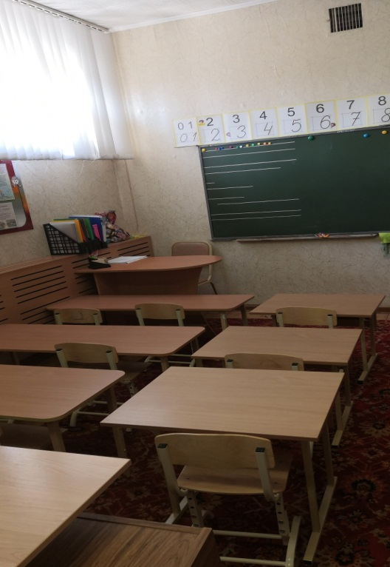

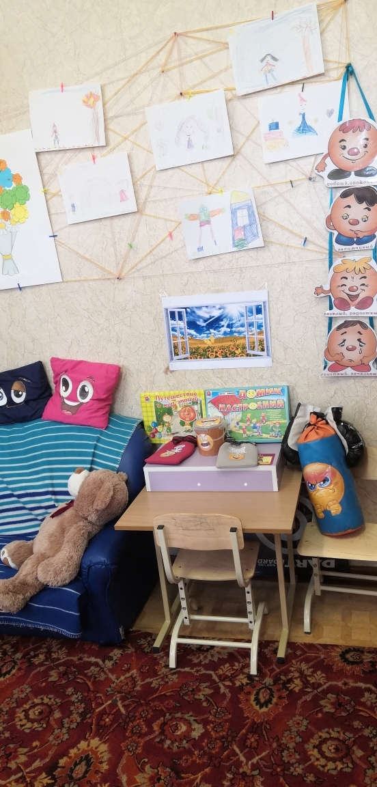

Таблица № 1

Перечень основного оборудования

|  |  |  |
| --- | --- | --- |
| № | Название | Количество |
| 1 | Стол взрослый | 2 |
| 2 | Стул взрослый мягкий | 3 |
| 3 | Планшет | 1 |
| 4 | Интерактивная доска | 1 |
| 5 | Парта | 3 |
| 6 | Диван детский | 1 |
| 7 | Ковер напольный | 1 |
| 8 | Доска магнитная большая (школьная) | 1 |
| 9 | Стол детский | 5 |
| 10 | Стул детский | 16 |
| 11 | Шкаф для методических разработок и документации | 2 |
| 12 | Шкаф для хранения игрового оборудования | 2 |
| 13 | Тумбочка для хранения игрушек | 1 |
| 14 | Шкаф-пенал | 1 |
| 15 | Рециркулятор бактерицидный компактный | 1 |
| 16 | Световой стол для рисования песком | 2 |
| 17 | Вешалка напольная | 1 |
| 18 | Зеркало | 1 |

Таблица № 2

Коррекционно-развивающие пособия

|  |  |  |
| --- | --- | --- |
| № | Название | Количество |
| |  | | --- | | **Развитие интеллектуально-познавательной сферы** | | | |
| 1 | Игра «Последовательные картинки» | 2 |
| 2 | Игра «Готовимся к школе» | 1 |
| 3 | Лото «Веселая логика» | 1 |
| 4 | Лото «Что где растет?» | 1 |
| 5 | Лото «Готов ли ты к школе. Внимание» | 1 |
| 6 | Лото «Готов ли ты к школе. Память» | 1 |
| 7 | Деревянное лото «Буквы» | 1 |
| 8 | Пластмассовое лото «Цифры» | 1 |
| 9 | Магнитные буквы, цифры | 1 |
| 10 | Мозаика. Пазлы | 6 |
| 11 | Лото «Растительный мир» | 1 |
| 12 | Предметные картинки. Животные | 1 |
| 13 | Предметные картинки. Профессии | 1 |
| 14 | Игра «Логический поезд» | 1 |
| 15 | Игра «Назови одним словом» | 1 |
| 16 | Игра «Найди отличия» | 1 |
| 17 | Игра «Разрезные картинки» | 1 |
| 18 | Счетные палочки | 1 |
| 19 | Предметные картинки. Тесты для детей 2-3 лет | 1 |
| 20 | Игра «Выложи узор» | 1 |
| 21 | Логические блоки Дьеныша | 3 |
| 22 | Игра «На что похожа фигура?» | 1 |
| 23 | Игра «Фигуры вокруг нас» | 1 |
| 24 | Лото «Цвета. Ассоциации» | 1 |
| 25 | Лото «Какой цвет? Какая форма?» | 1 |
| 26 | Игра «Увлекательное время с формами и цветами» | 1 |
| 27 | Предметные картинки. Кто, что делает? | 1 |
| 28 | Предметные картинки. Времена года | 1 |
| 29 | Лото «Хочу кушать!» | 1 |
| 30 | Лото «Где моя сказка?» | 1 |
| 31 | Лото «Магазин» | 1 |
| 32 | Лото «Мамы и малыши» | 1 |
| 33 | Предметные картинки. Овощи, фрукты, ягоды | 1 |
| 34 | Предметные картинки. Продукты питания | 1 |
| 35 | Предметные картинки. Игрушки | 1 |
| 36 | Предметные картинки. Посуда | 1 |
| 37 | Предметные картинки. Транспорт | 1 |
| 38 | Предметные картинки. Мебель | 1 |
| 39 | Предметные картинки. Одежда | 1 |
| 40 | Игра «Почтовый ящик» | 4 |
| 41 | Матрешка | 2 |
| 42 | Игра деревянная «Собери картинку» | 1 |
| 43 | Пирамидки | 2 |
| 44 | Дидактический развивающий коврик | 1 |
| 45 | Игра «Разложи кружочки по коробочкам» | 1 |
| 46 | Игра «ключики» | 1 |
| 47 | Шнуровка | 2 |
| 48 | Конструктор | 2 |
| 49 | Пазлы «Животные» | 9 |
| 50 | Вкладыши деревянные | 6 |
| 51 | Кубики мягкие | 1 |
| 52 | Досточки Сегена | 1 |
| 53 | Игра «Волшебный комодик» | 1 |
| 54 | Игра деревянная «Развивающие линейки | 2 |
| 55 | Доска для рисования малая | 1 |
| 56 | Счеты деревянные | 1 |
| **Развитие эмоциональной сферы** | | |
| 57 | Игра «Домик настроений» | 1 |
| 58 | Пособие «Путешествие в мир эмоций», «зоопарк настроений» | 1  1 |
| 59 | Пальчиковый кукольный театр | 1 |
| 60 | Кубик «Эмоции» | 1 |
| 61 | Кинетический песок | 1 |
| 62 | Фигурки животных набор | 2 |
| 63 | Фигурки растений набор | 1 |
| 64 | Нестандартное оборудование: бусинки, ракушки, пуговицы | 6 |
| **Игрушки** | | |
| 65 | Кукла большая | 1 |
| 66 | Машина большая | 1 |
| 68 | Мягкие игрушки | 7 |
| 69 | Резиновые игрушки | 5 |
| 70 | Мячи | 3 |
| 71 | Фрукты пластиковые | 16 |

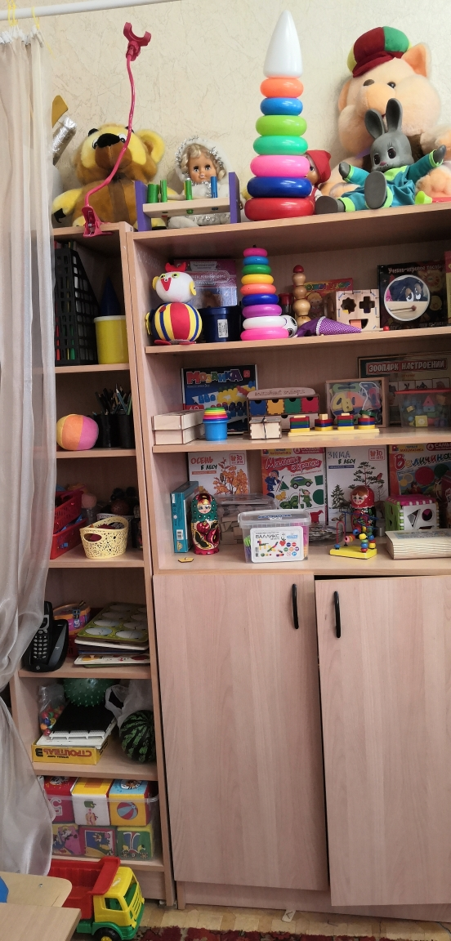 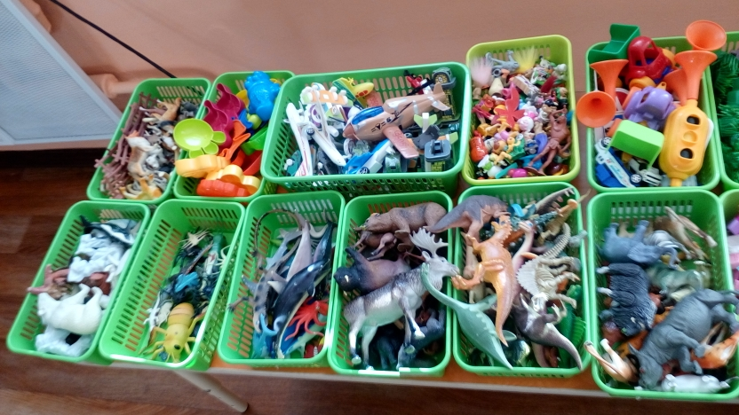

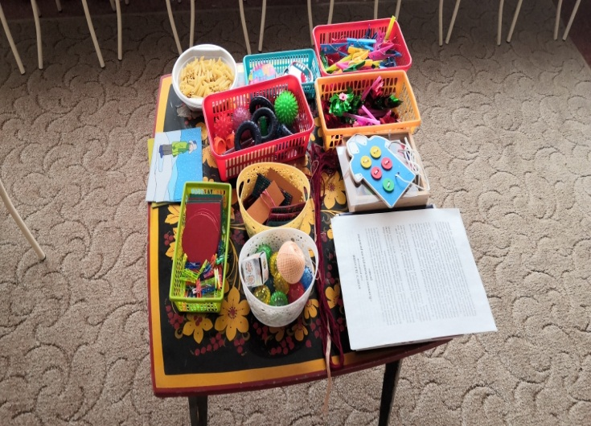 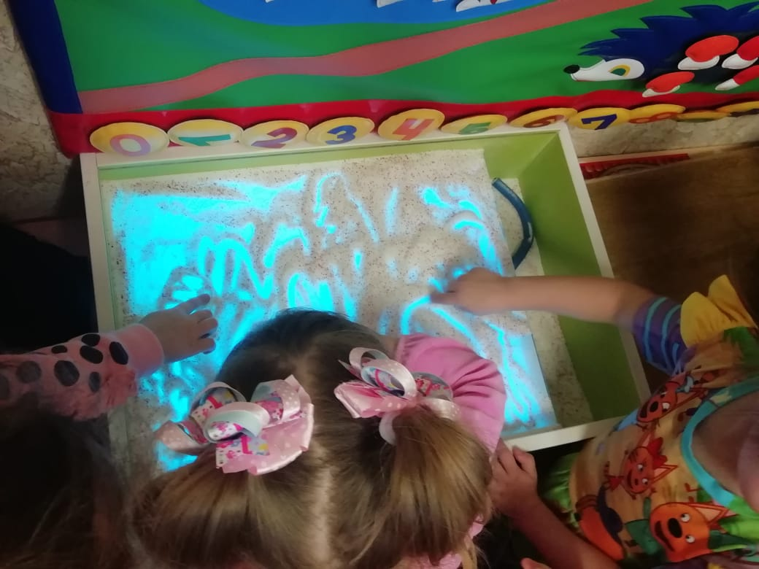

Таблица № 3

Каталог диагностического материала

|  |  |
| --- | --- |
| № | **Название методики диагностики** |
| ***Ранний возраст*** | |
| 1 | «Диагностика нервно-психического развития ребенка раннего возраста» К.Л. Печора, Г.В. Пантюхина, Л.Г. Голубева |
| 2 | Карта наблюдения «Психолого-педагогические параметры определения готовности поступления ребенка в дошкольное учреждение» В.М. Сотникова |
| 3 | «Диагностика уровня адаптированности ребенка к дошкольному учреждению» М.В. Карепанова, Е.В. Харлампова |
| ***Интеллектуальная сфера*** | |
| 4 | «Психолого-педагогическая оценка готовности к началу школьного обучения» Н. Семаго, М. Семаго |
| 5 | Тест «Копирование образца» Керн - Йирасик |
| 6 | «Психолого-педагогическая диагностика развития детей раннего и дошкольного возраста» Е.А. Стребелева |
| 7 | «Десять слов» А.Р. Лурия |
| 8 | «Перцептивное моделирование» В.В. Холмовская |
| 9 | «Шифровка» Д. Векслер |
| 10 | «Дорисовывание фигур» О.М. Дьяченко |
| 11 | «Дошкольная зрелость» М.Р. Битянова, О.И. Барчук |
| 12 | «Прогрессивные цветные матрицы» Дж. Равен |
| 13 | «Тетрадь для диагностики готовности ребенка к школе» Н.Е. Веракса |
| 14 | «Рисунок человека» Ф. Гуденаф |
| 15 | «Последовательность событий» Н.А. Бернштейн |
| 16 | «Сказка» Н.И. Гуткина |
| 17 | «Корректурная проба» Бурдон |
| 18 | «Домик» Н.И. Гуткина |
| 19 | «Графический диктант» Д.Б. Эльконин |
| 20 | «Рисование бус» И.И. Аргинская |
| 21 | «Стандартная беседа Нежновой» |
| 22 | «Определение мотивов учения» М.Р. Гинзбург |
| 23 | «Отношение ребенка к школе» А.Л. Венгер, Е.А. Бугрименко |
| 24 | Тестовая беседа «Психосоциальная зрелость» С.А. Банков |
| 25 | «Сенсомоторное развитие» О.М. Озерецкий |
| 26 | «Зрительно-моторный гештальт-тест» Л. Бендер |
| 27 | «Диагностика латерального предпочтения» М.Г. Князева, В.Ю. Вильдавский |
| 28 | «Диагностика игры детей» Н.Ф. Комарова |
| ***Эмоционально-личностная сфера*** | |
| 29 | «День рождения» М.А. Панфилова |
| 30 | «Несуществующее животное» М.З. Дукаревич |
| 31 | «Красивый рисунок» А.Л. Венгер |
| 32 | «Злое животное», «Доброе животное», «Несчастное животное», «Счастливое животное» А.Л. Венгер |
| 33 | «Детский апперцептивный тест» Л. Беллак, С. Беллак |
| 34 | «Методика диагностики эмоционального благополучия» Т.С. Воробьева |
| 35 | «Лесенка» В.Г. Щур |
| 36 | «Педагогическая диагностика компетентностей дошкольника» О.В. Дыбина |
| 37 | «Методика определения эмоционального уровня самооценки» А.В. Захаров |
| 38 | «Дерево» Д. Лампен, в адаптации Л.П. Пономаренко |
| 39 | «Страхи в домиках» модификация М.А. Панфиловой |
| 40 | «Тест тревожности» Р. Тэммл, М. Дорки, В. Амен |
| 41 | Тест «Рука» Э. Вангер |
| 42 | «Детский апперцептивный тест» Э. Крис |
| 43 | «Определение эмоционального благополучия ребенка в группе детского сада» Г. Любина, Л. Микулик |
| 44 | «Паровозик» С.В. Велиева |
| 45 | «Опросник детской агрессивности» А.А. Романов |
| 46 | Анкета «Критерии агрессивности у ребенка» Г.П. Лаврентьева, Т.М. Титаренко |
| 47 | Анкета «Что может помешать ребенку хорошо учиться» Е. Лютова, Г. Монина |
| 48 | «Отношение ребенка к школе» А.Л. Венгер, Е.А. Бугрименко |
| 49 | «Домики» О.А. Орехова |
| 50 | «Метаморфорзы» Ж.Руайер, в адаптации Н. Семаго |
| 51 | «Нарисуй историю» Р. Сильвер |
| 52 | «Неоконченные предложения» В. Михал |
| ***Детско-родительские взаимоотношения*** | |
| 53 | «Рисунок семьи» Ч. Ширн, К. Рассел |
| 54 | «Динамический рисунок семьи» Р. Бернс, С. Кауфман |
| 55 | «Два дома» И. Вандвик, П. Экблад |
| 56 | «Тест – опросник родительских отношений» А.Я. Варга, В.В. Столин |
| 57 | «День рождения» М. Панфилова |
| 58 | «Шкала привязанности ребенка к членам своей семьи» А. Баркан |
| 59 | Опросник «Взаимодействия родителя с ребенком» (ВРР) |
| 60 | «Тест-опросник родительского отношения» (ОРО) А.Я. Варга, В.В. Столин |
| 61 | «Шкала отверженности ребенка в семье» В.Б. Шапарь |
| 62 | «Мера заботы» Н.В. Клюева |
| 63 | «Лики родительской любви» Н.В. Клюева |
| 64 | «Тип родительской позиции» Н.В. Клюева |
| 65 | «Ваш стиль воспитания» Н.В. Клюева |
| 66 | «Сказки» Л. Дюсс |
| ***Социализация*** | |
| 67 | «Секрет» Т.А. Репина |
| 68 | «Индивидуальный профиль социального развития ребенка» Е.Г. Юдина |
| 69 | «Методика диагностики эмоционального выгорания» В.В. Бойко |
| 70 | «Индекс групповой сплоченности Сишора» |

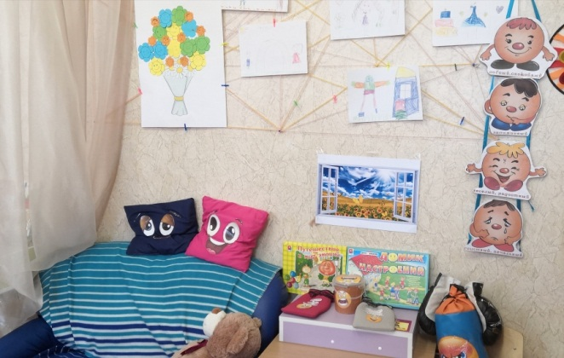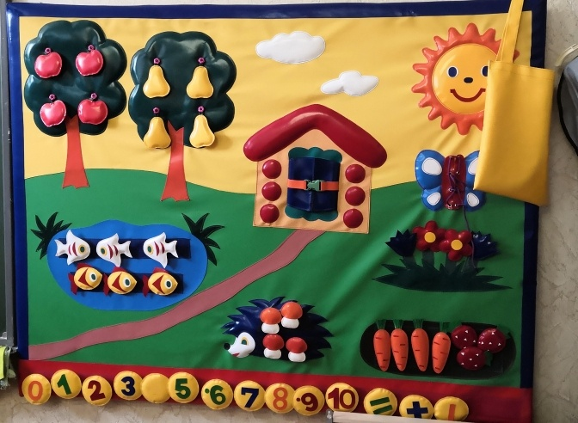

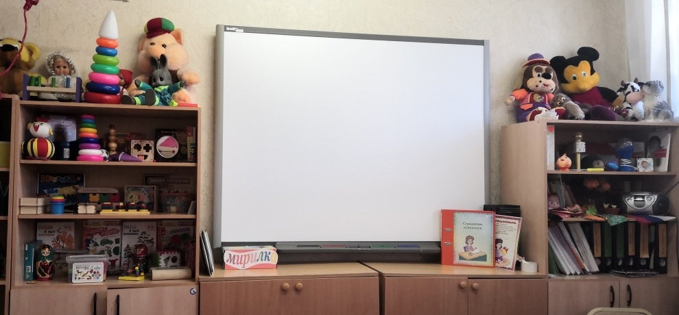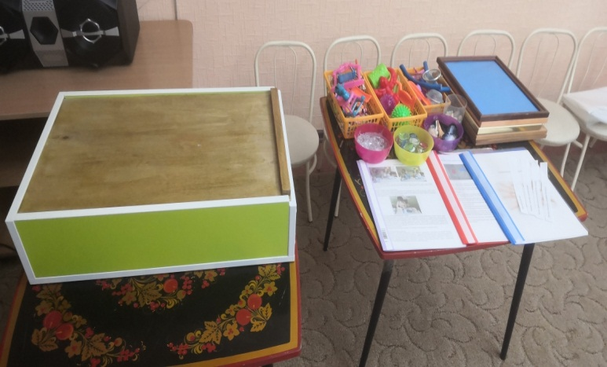

**Таблица № 4**

**Каталог методической литературы**

|  |  |  |  |
| --- | --- | --- | --- |
| № | |  | | --- | | **Название** | | **Автор** |
| 1 | «Коррекционно-развивающие занятия с детьми в старшей группе» | Шарохина В.Л. |
| 2 | «Давай познакомимся! Тренинговое развитие и коррекция эмоционального мира дошкольников» | Пазухина И.А. |
| 3 | «Давай поиграем! Тренинговое развитие мира социальных взаимоотношений» | Пазухина И.А. |
| 4 | «Театр настроений. Коррекция и развитие эмоционально-нравственного развития дошкольников» | Иванова Г.П. |
| 5 | «Педагогическая диагностика компетентности дошкольника. Для работы с детьми 5-7 лет» | Дыбина О.В. |
| 6 | «Индивидуальная психологическая диагностика дошкольника» | Веракса А.Н. |
| 7 | «Словарь-справочник по психодиагностике» | Бурлачук Л.Ф., Морозов С.М. |
| 8 | «Социальная психология» | Крысько В.Г. |
| 9 | «Психологический словарь» | Неймер Ю.Л. |
| 10 | «Психолого-педагогическая диагностика развития детей раннего и дошкольного возраста» | Стребелева Е.А. |
| 11 | «Психологические рисуночные тесты» | Венгер А.Л |
| 12 | «Преодоление тревожности и страхов у детей 5-7 лет: диагностика, занятия, рекомендации» | Иванова Н.Ф. |
| 13 | «Психология и семья: диагностика, консультации, тренинги» | Клюева Н.В. |
| 14 | «Игротерапия общения: тесты и коррекционные игры» | Панфилова М.А. |
| 15 | «Психолог в детском дошкольном учреждении» | Лаврентьева Т.В. |
| 16 | «Практикум для детского психолога» | Широкова Г.А. |
| 17 | «Комплексная подготовка детей к школе» | Агапова И.А., Давыдова М.А. |
| 18 | «Психолог и семья: активные методы взаимодействия» | Монахова А.Ю. |
| 19 | «Развитие творческих способностей у детей 5-9 лет» | Межиева М.В. |
| 20 | «Психолого-педагогическая диагностика в детском саду» | Калинина Р.Р. |
| 21 | «Задачи и функции психолога в дошкольном учреждении» | Венгер Л.А. |
| 22 | «Медико-психолого-педагогическая служба в ДОУ» | Каралашвили Е.А. |
| 23 | «Интерактивные занятия с детьми в период адаптации к детскому саду» | Томашевская Л.В., Герц Е.Ю., Андрющенкова Е.В. |
| 24 | «Психодиагностика детей в дошкольных учреждениях: методики, тесты, опросники» | Доценко Е.В. |
| 25 | «Профилактика агрессивного поведения у детей раннего возраста» | Ковалева И.В. |
| 26 | «Тренинг взаимодействия родителей с детьми» | Марковская И.М. |
| 27 | «Психическое развитие детей в норме и патологии: психологическая диагностика, профилактика и коррекция» | Коломенский Я.П., Панько Е.А., |
| 28 | «Психология детства» | Реан А.А. |
| 29 | «Практическая психология. Психодиагностика отношений между родителями и детьми» | Шапарь В.Б. |
| 30 | «Психология материнства» | Филиппова В.Г. |
| 31 | «Детская практическая психология» | Марцинковская Т.Д. |
| 32 | «Развитие эмоционального отношения матери и ребенка» | Ларечина Е.В. |
| 33 | «Психология эмоций» | Кэррол Э. |
| 34 | «Руководство для практических психологов» | Борисенко М.Г., Камышникова О.Е., Кирьянова Т.Ф., Рачковская Н.Н. |
| 35 | «Интеллектуально-развивающие занятия со старшими дошкольниками» | Григорьева М.Р. |
| 36 | «Коммуникативные игры для дошкольников» | Картушина М.Ю. |
| 37 | «Нормативно-правовые документы для педагогов-психологов» | Каманов И.Ю. |
| 38 | «Практические семинары и тренинги для педагогов. Воспитатель и ребенок: эффективное взаимодействие» | Шестова Е.В. |
| 39 | «Система мониторинга в дошкольных образовательных учреждениях. Часть 1.Готовность детей к обучению в школе» | Девятова О.Е., Прохорова Л.Н. |
| 40 | «Практический психолог в детском саду» | Веракса А.Н., Гуторова М.Ф. |
| 41 | «Удивляюсь, злюсь, боюсь, хвастаюсь и радуюсь. Программа эмоционального развития детей дошкольного и младшего школьного возраста» | Крюкова С.В., Слободяник Н.П. |
| 42 | «Шпаргалка для взрослых: психокоррекционная работа с гиперактивными, агрессивными, тревожными и аутичными детьми» | Лютова Е.К., Монина Г.Б, |
| 43 | «Как научить детей сотрудничать? Психологические игры и упражнения» | Фопель К. |
| 44 | «Коррекционные занятия психолога с гиперактивными детьми в детском саду» | Арцишевская И.Л. |
| 45 | «Обучение детей с учетом психофизиологии: практическое руководство для учителей и родителей» | Сиротюк А.Л. |
| 46 | «Психокоррекционные технологии для детей с проблемами в развитии» | Мамайчук И.И. |
| 47 | «Ступеньки развития: ранняя диагностика и коррекция задержки психического развития у детей» | Борякова Н.Ю. |
| 48 | «Детская практическая психология» | Марцинковская Т.Д. |
| 49 | «Работа с детьми: диагностика, коррекция, развитие» | Аралова М.А. |
| 50 | «Лабораторный практикум по специальной психологии» | Льдокова Г.М. |
| 51 | «Формирование адекватной самооценки у детей дошкольного возраста в условиях ДОУ. Диагностика, программа занятий» | Лихачева Е.Н. |
| 52 | «Занятия с детьми 3-7 лет по развитию эмоционально-коммуникативной и познавательной сфер средствами песочной терапии» | Федосеева М.А. |
| 53 | «Программа психологического сопровождения дошкольников при подготовке к школьному обучению» | Ананьева Т.В. |
|  |  |  |
| 54 | «Развитие коммуникативных способностей и социализация детей старшего дошкольного возраста» | Коноваленко С.В., Кременецкая М.И. |
| 55 | «Диагностика эмоционально-личностного развития дошкольников 3-7 лет» | Денисова Н.Д. |
| 56 | «Тренинги по сказкам для детей дошкольного возраста» | Куликовска Т.А. |
| 57 | «Рисующий гномик. Методика и планирование работы по формированию графических навыков и умений у детей младшего дошкольного возраста с ЗПР» | Касицына М.А. |
| 58 | «Рисующий гномик. Альбом 1-2 по формированию графических навыков и умений у детей младшего дошкольного возраста с ЗПР» | Касицына М.А. |
| 59 | «Тропинка к своему Я: как сохранить психологическое здоровье дошкольников» | Хухлаева О.В., Хухлаев О.Е., Первушина И.М. |
| 60 | «Лесная школа. Коррекционные сказки» | Панфилова М.А. |
| 61 | «Лабиринт души. Терапевтические сказки» | Хухлаева О.В., Хухлаев О.Е. |
| 62 | «Детская агрессивность: диагностика и коррекция» | Фурманов И.А. |
| 63 | «Гиперактивные дети: психолого-педагогическая помощь» | Монина Г.Б., Лютова-Робертс Е.К., Чутко Л.С. |
| 64 | «Методика нейропсихологической диагностики детей» | Цветкова Л.С. |
| 65 | «Нейропсихологическая диагностика и коррекция в детском возрасте» | Семенович А.В. |
| 66 | «Нейропсихологическая диагностика в дошкольном возрасте» | Глозман Ж.М., |
|  |  |  |
| 67 | «Практический материал для проведения психолого-педагогического обследования детей» | Забрамная С.Д., Боровик С.Д. |
| 68 | «Работа с детьми: диагностика, коррекция, развитие» | Аралова М.А. |
| 69 | «Ведение в нейропсихологию детского возраста» | Семенович А.В. |
| 70 | «Коррекция развития интеллекта дошкольников» | Сиротюк А.Л. |
| 71 | «Эти невероятные левши: практическое пособие для психологов и родителей» | Семенович А.В. |
| 72 | «Обучение детей с учетом психофизиологии: практическое руководство для учителей и родителей» | Сиротюк А.Л. |
| 73 | «Психологическая помощь детям с проблемами в развитии» | Мамйчук И.И. |
| 74 | «Детская психиатрия» | Эйдимиллер Э.Г. |
| 75 | «Педагогические системы обучения и воспитания детей с отклонениями в развитии» | Борякова Н.Ю. |
| 76 | «Дошкольная олигофренопедагогика» | Катаева А.А., Стребелева Е.А. |
| 77 | «Помощь психолога детям с аутизмом» | Мамайчук И.И. |
| 78 | «Практикум по детской психокоррекции: игры, упражнения, техники» | Истратова И.Н. |
| 79 | «В школу с радостью. Программа развивающих занятий с детьми 6-7 лет» | Григорьева М.Р., калинина Т.В. |
| 80 | «Скоро в школу: экспресс программа подготовки и развития» | Модестова Т.В. |
| 81 | «Система коррекционно-развивающих занятий по подготовке детей к школе» | Останкова Ю.В. |
| 82 | «Игры в школе и дома: психотехнические упражнения и коррекционные программы» | Самоукина Н.В. |
| 83 | «За три месяца до школы: задания по развитию познавательных способностей (5-6 лет)» | Холодова О.А. |
| 84 | «Раз – ступенька, два – ступенька… Математика для детей и их родителей в 2-х частях. Часть 1.» | Петерсон Л.Г., Холина Н.П. |
| 85 | «Игралочка. Математика для детей 4-5 лет. Часть 2» | Петерсон Л.Г., Кочемасова Е.Е. |
| 86 | «Воспитание малыша в семье от рождения до трех лет. Советы психолога» | Смирнова Е.О., Авдеева Н.Н., Галигузова Л.Н., Дробинская А.О., Ермолова Т.В., Мещерякова С.Ю. |
| 87 | «Диагностика психического развития от рождения до трех лет» | Смирнова Е. О., Галигузова Л. Н., Ермолова Т. В., Мещерякова С. Ю. |
| 88 | «Развитие эмоциональных отношений матери и ребенка» | Ларечина Е.В. |
| 89 | «Занятия психолога с детьми 2—4-х лет в период адап-тации к дошкольному учреждению» | Роньжина А.С. |
| 90 | «Коррекция нарушений психологического здоровья дошкольников и младших школьников» | Хухлаева О.В. |
| 91 | «Лабиринт души. Терапевтические сказки» | Хухлаева О.В., ХухлаевО.Е. |
| 92 | «Лесенка радости» | Хухлаева О.В. |
| 93 | «Основы психологического консультирования и психологической коррекции» | Хухлаева О.В. |
| 94 | «Практика сказкотерапии» | Сакович Н.А. |
| 95 | «Сказкотерапия детских проблем» | Ткач Р.М. |
| 96 | «Практические материалы для работы с детьми 3-9 лет. Психологические игры, упражнения, сказки» | Хухлаева О.В. |
| 97 | «Основы психологического консультирования и психологической коррекции» | Хухлаева О.В. |
| 98 | «Межличностные отношения дошкольников. Диагностика, проблемы, коррекция» | Смирнова Е.О., Холмагорова Е.М. |
| 99 | «Социально-психологическая адаптация ребенка в обществе. Коррекционно-развивающие занятия» | Семенака С.И. |
| 100 | «Уроки добра: коррекционно-развивающая программа для детей 5-7 лет» | Семенака С.И. |
| 101 | «Как научить детей сотрудничать? Психологические игры и упражнения» | Фопель К. |
| 102 | «Развитие эмоциональных отношений матери и ребенка» | Ларечина Е.В. |
| 103 | «Помогите малышу заговорить! Развитие речи детей 1,5-3 лет» | Янушко Е. |
| 104 | «Психогимнастика в детском саду: методические материалы в помощь психологам и педагогам» | Алябьева Е.А. |
| 105 | «Телесно-ориентированные подходы к психокоррекцион-  ной и развивающей работе с детьми (5–7 лет)» | Ганичева И.В. |
| 106 | «Я, ты, мы. Учебно-методическое пособие по социально-эмоциональному развитию детей дошкольного возраста» | Князева О.Л., Стеркина Р.Б. |
| 107 | «Пишем и рисуем на песке. Настольная песочница» | Зейц М. |
|  |  |  |
| 108 | «Чудеса на песке. Песочная игротерапия» | Грабенко Т.М., Зинкевич-Евстигнеева Т.Д |
| 109 | «Психолого-педагогическая диагностика» | Левченко И.Ю., Забрамная С.Д., Добровольская Т.А. |
| 110 | Периодическое издание «Справочник педагога-психолога. Детский сад» (2011-2017) | МЦФЭР-Образование |

**Таблица № 5**

**Каталог стендовой информации**

|  |  |  |
| --- | --- | --- |
| № | |  | | --- | | **Название** | |
| 1 | «Профилактика страхов у детей» |
| 2 | «Девять фраз, которые нельзя говорить ребенку» |
| 3 | «Как развивать мотивационную готовность к школе» |
| 4 | «Чтение книг ребенку: как «заставить» его вас слушать» |
| 5 | «Наказание или поощрение?» |
| 6 | «Эмоционально-личностная сфера дошкольников» |
| 7 | «Советы психолога. Кризис трех лет» |
| 8 | «Памятка для родителей. Правила общения с импульсивным и двигательно активным ребенком» |
| 9 | «Роль семьи в воспитании ребенка» |
| 10 | «Рекомендации родителям по воспитанию девочек, мальчиков» |
| 11 | «Как справиться с капризами при расставании?» |
| 12 | «Как вести себя с ребенком в больнице» |
| 13 | «Взаимоотношения родителей с детьми» |
| 14 | «Родительские установки – что это?» |
| 15 | «Четыре основные причины серьезных нарушений поведения детей» |
| 16 | «Как бороться с нытьем и хныканьем» |
| 17 | «Родители разводятся… Как это влияет на ребенка» |
| 18 | «Полезные вопросы детям» |
| 19 | «Психологические особенности детей на разных этапах развития» |
| 20 | «Если ребенок сосет палец: что делать?» |
| 21 | «Укрощаем грубияна» |
| 22 | «Страшно, аж жуть…» |
| 23 | «Изящные выражения в детском лексиконе» |
| 24 | «Идем в сад!» |
| 25 | «Поведение ребенка и стиль семейного воспитания» |
| 26 | «Несколько правил разговора с ребенком о жизни» |
| 27 | «Нужны ли наказания?» |
| 28 | «Что делать, если ребенок боится темноты?» |
| 29 | «Как правильно уложить ребенка спать» |
| 30 | «Как воспитывать не наказывая» |
| 31 | «Как помочь ребенку адаптироваться к школе» |
| 32 | «Как правильно похвалить ребенка» |
| 33 | «Влияние телевидения и компьютерных игр на развитие ребенка» |
| 34 | «Кусачий карапуз» |
| 35 | «О влиянии двигательной активности на развитие интеллекта ребенка» |
| 36 | «Поговори со мною мама» |
| 37 | «Портрет будущего первоклассника» |
| 38 | «Ранний возраст – это серьезно» |
| 39 | «Скоро в школу!» |
| 40 | «Основные пункты в психическом развитии детей, на которые следует обратить внимание родителям» |

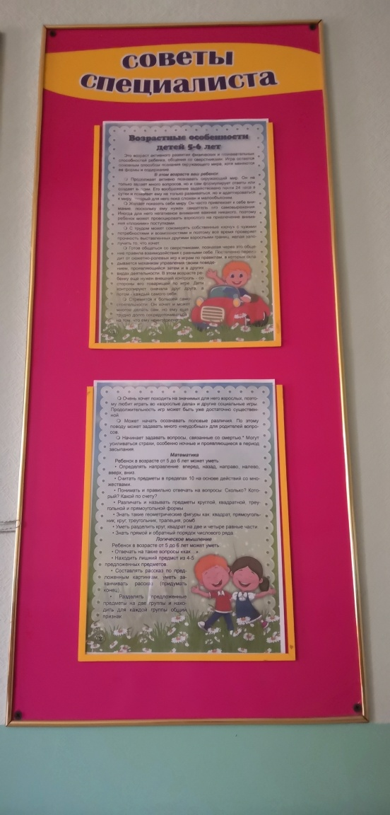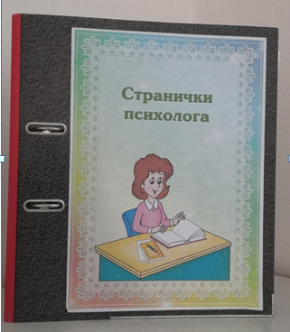

**Таблица № 6**

**Каталог методических разработок**

|  |  |  |  |
| --- | --- | --- | --- |
| № | |  | | --- | | **Название** | |  | |
| 1 | «Логоневроз. Советы психолога. Часть 1, 2» |
| 2 | «Профилактика компьютерной зависимости у детей старшего дошкольного возраста» |
| 3 | «Умные пальчики – кинезиологические упражнения для детей младшего дошкольного возраста» |
| 4 | «Развитие через движение. Часть 1, 2, 3» |
| 5 | «Нейропсихологические правила подготовки детей к школьному обучению» |
| 6 | «Рекомендации для родителей детей, испытывающих агрессию» |
| 7 | «Причины детских истерик» |
| 8 | «Как помочь ребенку успешно адаптироваться к школе» |
| 9 | «Выбираем сказку грамотно» |
| 10 | «Что смотреть? Или как правильно выбрать мультфильм для детского просмотра» |
| 11 | «Искусство общения с ребенком» |
| 12 | «Советы родителям, заинтересованным в формировании у их ребенка адекватной самооценки» |
| 13 | «Рекомендации родителям по формированию адекватной самооценки у детей старшего дошкольного возраста» |
| 14 | «Как справиться с капризами при расставании» |
| 15 | «Как бороться с нытьем и хныканьем» |
| 16 | «Значение игрушки в жизни ребенка» |
| 17 | «Правила поведения и общения воспитателя детской образовательной организации» |
| 18 | «Шпаргалка для родителей будущих первоклассников» |
| 19 | «Вредные привычки у ребенка-дошкольника. Что делать?» |
| 20 | «Влияние мультфильмов на формирование нравственных качеств дошкольников» |
| 21 | «Играем вместе» |
| 22 | «Правила общения с импульсивным и двигательно активным ребенком. Советы психолога» |
| 23 | «Лечение маминой любовью» |
| 24 | «Умные пальчики» |
| 25 | «Упрямство. Капризы. Непослушание» |
| 26 | «Зрительно-моторная координация. Рекомендации для родителей будущих первоклассников» |
| 27 | «Способы противостояния детским манипуляциям» |
| 28 | «Правила общения с тревожным ребенком» |
| 29 | «Играем в полезные игры в детском саду и дома» |
| 30 | «Советы родителям будущих первоклассников» |
| 32 | «Компьютер и дети…» |